Міністерство освіти і науки України

Національний технічний університет України «Київський політехнічний

інститут імені Ігоря Сікорського"

Факультет інформатики та обчислювальної техніки

Кафедра інформатики та програмної інженерії

Звіт

з лабораторної роботи № 2 з дисципліни

«Алгоритми та структури даних-1.

Основи алгоритмізації»

«Дослідження алгоритмів розгалуження»

Варіант 14

Виконав студент: ІП-15 Кондрацька Соня Леонідівна

Перевірив:

**Лабораторна робота № 2**

**Дослідження алгоритмів розгалуження**

**Мета** – дослідити подання керувальної дії чергування у вигляді умовної та альтернативної форм та набути практичних навичок їх використання під час складання програмних специфікацій.

**Варіант 14**

**Задача**

Задані дійсні числа x, y, z. З’ясувати, чи існує трикутник з такими довжинами сторін.

**1) Постановка задачі**

Дано три сторони трикутника X, Y, Z. З’ясувати чи існує трикутник з такими сторонами використовуючи умову що сторони більше нуля та умову з теоремою про нерівність трикутника : Кожна сторона трикутника менша за суму двох інших сторін.

**2) Побудова математичної моделі**

|  |  |  |  |
| --- | --- | --- | --- |
| **Змінна** | **Тип** | **Ім’я** | **Призначення** |
| Перша сторона | Додатне, дійсне число | Х | Вхідні дані |
| Друга сторона | Додатне, дійсне число | Y | Вхідні дані |
| Третя сторона | Додатне, дійсне число | Z | Вхідні дані |
| Відповідь | Текст | Ans | Вихідні дані, результат |

Спочатку дізнаємося чи підходять задані числа для побудування геометричної фігури за допомогою умови (X<=0) || (Y<=0) || (Z<=0). Якщо попередня умова не виконується перевіряємо чи підходять задані сторони для побудування трикутника за допомогою умови

(X+Y>Z)&&(Y+Z>X)&&(X+Z>Y) якщо відповідь так, то трикутник існує. Якщо відповідь ні,то трикутник не існує.

**3) Розв’язання**

Програмні специфікації запишемо у псевдокоді та графічній формі у вигляді блок-схеми.

*Крок 1.* Визначимо основні дії.

*Крок 2.* Деталізуємо дві умови визначення існування трикутника.

**Псевдокод**

|  |  |
| --- | --- |
| *Крок 1* | *Крок 2* |
| **початок** | **початок** |
| Введення X, Y, Z | Введення X, Y, Z |
| Визначення чи існує трикутник | Якщо (X<=0) || (Y<=0) || (Z<=0) |
| То  Ans:=’Трикутник не існує’  Інакше  Якщо (X+Y>Z)&&(Y+Z>X)&&(X+Z>Y)  То  Ans:=’Трикутник існує’  Інакше  Ans:=’Трикутник не існує’ |
| Виведення Ans | Виведення Ans |
| **кінець** | **кінець** |

**4) Блок-схема**

*Крок 1 Крок 2*

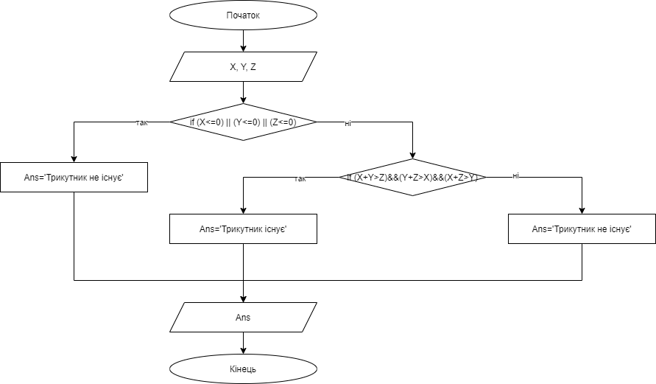

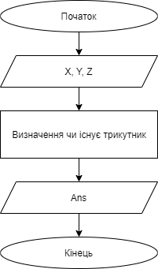

**5) Випробування**

|  |  |
| --- | --- |
| **Блок** | **Дія** |
|  | Початок |
| 1 | Введення X, Y, Z |
| 2 | X=3 Y=4 Z=5 |
| 3 | (3<=0) || (4<=0) || (5<=0)  ні |
| 4 | (3+4>5)&&(4+5>3)&&(3+5>4)  так |
| 5 | Ans:=’Трикутник існує’ |
|  | Кінець |

|  |  |
| --- | --- |
| **Блок** | **Дія** |
|  | Початок |
| 1 | Введення X, Y, Z |
| 2 | X=1 Y=0 Z=5 |
| 3 | (1<=0) || (0<=0) || (5<=0)  так |
| 4 | Ans:=’Трикутник не існує’ |
|  | Кінець |

**6) Висновки**

Ми дослідили подання керувальної дії чергування у вигляді умовної та альтернативної форм та набули практичних навичок їх використання під час складання програмних специфікацій.

В результаті виконання лабораторної роботи ми отримали алгоритм для визначення існування трикутника з заданими сторонами, розділивши задачу на 2 кроки: визначення основних дій, деталізування двох умови визначення існування трикутника.